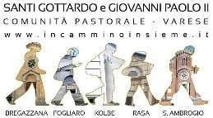
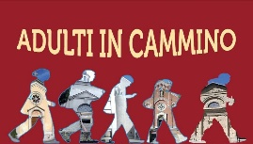
Adulti in cammino – giovedì 18 aprile 2024

"Rimanete in me e io in voi" Giovanni 15,4

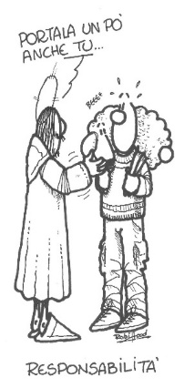
Entriamo nel clima di ascolto e di dialogo

Ascoltiamo e cantiamo sottovoce: “Spiritus Jesu Christi, Spiritus caritatis confirmet cor tuum”
(“Lo Spirito di Gesù Cristo, Spirito di carità, confermi il tuo cuore”) (Taizé, 4:08 minuti).

Preghiera iniziale

O Spirito Santo, splendore di bellezza, luce che scaturisci dal seno della Luce, vieni!
Spirito Santo, candore d’innocenza, infanzia divina che rinnovi il mondo, vieni!
Spirito Santo, forza creatrice d’infinito Amore, dolce ospite dei cuori, vieni!
Spirito Santo, artefice di pace, vincolo che unisce e mai divide, vieni!
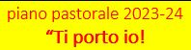
Spirito Santo, divino Consolatore, balsamo che risana ogni ferita, vieni!
Spirito Santo, crisma celeste, che divinizza l’umana creatura, vieni!
Spirito Santo, divino orante che dal cuore dei figli sempre grida: «Padre», vieni!
Spirito Santo, canto d’allegrezza nel cuore della Chiesa, Sposa sempre ringiovanita dalla grazia, vieni!

Ascoltiamo il Signore che ci parla

dal vangelo di Gesù secondo Giovanni 15,1-26
Stessa Vita
1«Io sono la vite vera e il Padre mio è l’agricoltore. 2Ogni tralcio che in me non porta frutto, lo taglia, e ogni tralcio che porta frutto, lo pota perché porti più frutto. 3Voi siete già puri, a causa della parola che vi ho annunciato. 4Rimanete in me e io in voi. Come il tralcio non può portare frutto da se stesso se non rimane nella vite, così neanche voi se non rimanete in me. 5Io sono la vite, voi i tralci. Chi rimane in me, e io in lui, porta molto frutto, perché senza di me non potete far nulla. 6Chi non rimane in me viene gettato via come il tralcio e secca; poi lo raccolgono, lo gettano nel fuoco e lo bruciano.
“Rimanere-In”
=
“In-Manenza”

7Se rimanete in me e le mie parole rimangono in voi, chiedete quello che volete e vi sarà fatto. 8In questo è glorificato il Padre mio: che portiate molto frutto e diventiate miei discepoli.
9Come il Padre ha amato me, anche io ho amato voi. Rimanete nel mio amore. 10Se osserverete i miei comandamenti, rimarrete nel mio amore, come io ho osservato i comandamenti del Padre mio e rimango nel suo amore. 11Vi ho detto queste cose perché la mia gioia sia in voi e la vostra gioia sia piena.
L’Amore di Gesù
è una Persona

12Questo è il mio comandamento: che vi amiate gli uni gli altri come io ho amato voi. 13Nessuno ha un amore più grande di questo: dare la sua vita per i propri amici. 14Voi siete miei amici, se fate ciò che io vi comando. 15Non vi chiamo più servi, perché il servo non sa quello che fa il suo padrone; ma vi ho chiamato amici, perché tutto ciò che ho udito dal Padre mio l’ho fatto conoscere a voi.
Vita,
Amore,
Spirito
16Non voi avete scelto me, ma io ho scelto voi e vi ho costituiti perché andiate e portiate frutto e il vostro frutto rimanga; perché tutto quello che chiederete al Padre nel mio nome, ve lo conceda. 17Questo vi comando: che vi amiate gli uni gli altri.
18Se il mondo vi odia, sappiate che prima di voi ha odiato me. 19Se foste del mondo, il mondo amerebbe ciò che è suo; poiché invece non siete del mondo, ma vi ho scelti io dal mondo, per questo il mondo vi odia. 20Ricordatevi della parola che io vi ho detto: “Un servo non è più grande del suo padrone”. Se hanno perseguitato me, perseguiteranno anche voi; se hanno osservato la mia parola, osserveranno anche la vostra. 21Ma faranno a voi tutto questo a causa del mio nome, perché non conoscono colui che mi ha mandato. 22Se io non fossi venuto e non avessi parlato loro, non avrebbero alcun peccato; ma ora non hanno scusa per il loro peccato. 23Chi odia me, odia anche il Padre mio. 24Se non avessi compiuto in mezzo a loro opere che nessun altro ha mai compiuto, non avrebbero alcun peccato; ora invece hanno visto e hanno odiato me e il Padre mio. 25Ma questo, perché si compisse la parola che sta scritta nella loro Legge: Mi hanno odiato senza ragione.
“mondo”
vs
Spirito
26Quando verrà il Paràclito, che io vi manderò dal Padre, lo Spirito della verità che procede dal Padre, egli darà testimonianza di me; 27e anche voi date testimonianza, perché siete con me fin dal principio.
Parola del Signore. Lode a te, o Cristo!

Lectio – rileggiamo a approfondiamo

* Composizione del luogo fisico del brano: odori, sapori, rumori, personaggi…
* Composizione del luogo interiore del brano: sensazioni e sentimenti dei personaggi

* Leggiamo i versetti che precedono e quelli che seguono il nostro brano.
cfr la app per smartphone e tablet: SacraBibbiaCei free

* La composizione del nostro luogo interiore personale
Rispetto a questo brano, dopo aver meditato la volta scorsa il cap. 14, dove e come ti collochi?

* Carlo Maria Martini, Lo Spirito Santo, Spirito di Sapienza: https://www.youtube.com/watch?v=XfbSOfQZX2g

Meditatio – allarghiamo la riflessione
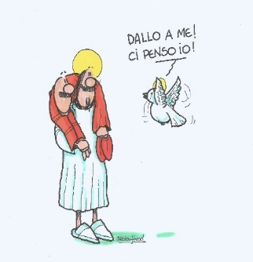
a. Confronta i tuoi sentimenti con quelli di Gesù e dei discepoli
- Le tue esperienze di “rimanere”, “permanere”, “stare-in”.
- Come ti sei sentito? Sensazioni piacevoli e/o senso di invadenza. Come reagisci?
- Come ti senti al pensiero di avere dentro lo Spirito del Risorto?
- Quando ti invade lo spirito del “mondo”?

b. Pensando al tempo liturgico che ci avvicina a Pentecoste
- Come stai vivendo il Tempo liturgico post-Pasqua?
- Come si prolunga in te il lieto annuncio pasquale della Risurrezione?

______________________________________________________________________________________

______________________________________________________________________________________

______________________________________________________________________________________

______________________________________________________________________________________

______________________________________________________________________________________

______________________________________________________________________________________

Oratio – prego a partire dalla Parola di Dio

______________________________________________________________________________________

______________________________________________________________________________________

______________________________________________________________________________________

______________________________________________________________________________________

______________________________________________________________________________________

______________________________________________________________________________________

Contemplatio – Se comincio a dialogare col Signore e sto bene…

Resto aperto alla possibilità che non mi “serva” più “riflettere” o “trovare le parole”… mi lascio fare dallo Spirito Santo e - deposto ogni ragionamento e anche la penna - sto a sentire cosa Lui mi suggerisce.

* Alcuni commenti al battistero della chiesa parrocchiale di Casciago (22.03.2015)
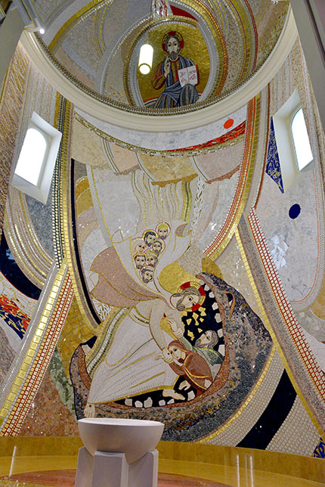
Il nuovo battistero sicuramente sorprende per lo smagliante fulgore dei mosaici che rivestono l’abside ed il catino absidale e per il ritorno ad un’idea di bellezza e splendore che si riallaccia alla tradizione dei mosaici paleocristiani e medievali. (…)
Se la morte è l’unico orizzonte certo della vita umana, se non esiste nessuna vita oltre i giorni che ci toccano perché allora inseguire una bellezza che non sia effimera? Se la morte è l’unica certezza, allora essa appiattisce e livella la distinzione tra ciò che è giusto e ciò che è ingiusto, tra ciò che è nobile e bello da ciò che non lo è. Tanto vale dissiparsi nel presente, rassegnarsi al nulla eterno, non costruire nulla di bello.
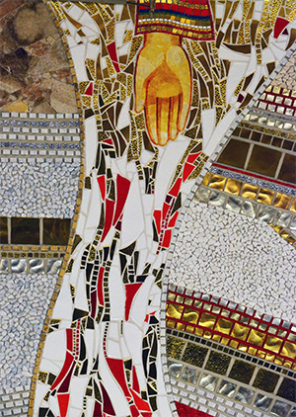
Invece il Cristo rappresentato nel mosaico di Casciago è il Salvatore che trionfa sulla morte, sugli Inferi, rappresentati da un orrendo mostro con le fauci spalancate. Cristo è ucciso sulla croce ma non è vinto dalla morte: scende agli Inferi e, con le mani segnate dal segno dei chiodi che lo trafissero, libera l’umanità (Adamo ed Eva) dalla morte così come l’acqua del battesimo scende su chi si accosta al fonte battesimale e lo libera dal peccato originale per conferirgli la dignità di figlio del Padre e la promessa di vita eterna, come indicato dal Padre benedicente, rappresentato in alto nel catino absidale, che regge un libro con l’iscrizione “Io sono la vita”.
E le linee che accompagnano il Cristo nella discesa agli Inferi rimandano anche al profilo della coppa di un calice che idealmente poggia sul piede del calice stesso, costituito dalla vasca del fonte battesimale; in questo modo sia il Battesimo sia l’Eucarestia sono collegati idealmente nell’immagine della discesa agli Inferi e all’interno di uno spazio contrassegnato dalla Trinità (cui rimandano i tre cerchi, uno bianco, uno rosso e uno blu).
E Cristo nello splendido lembo del mantello svolazzante porta con sé i volti dei santi patroni delle quattro parrocchie della Comunità Pastorale: Martino (Barasso), Agostino e Monica (Casciago), Ippolito e Cassiano (Luvinate), Ambrogio (Morosolo); ad essi si unisce il vescovo Eusebio a cui è dedicata l’intera Comunità Pastorale. Un rimando evidente alla comunione dei santi e al corpo ecclesiale di Cristo, di cui i fedeli costituiscono il corpo, proprio come ciascuna delle tessere collocate dall’équipe di Rupnik costituisce il grandioso mosaico di Casciago.
Il pavimento, collocato in uno spazio circolare, che esprime il mondo divino entro cui il battezzando accede, è bianco, attraversato da due croci dorate che si intersecano. Nel punto della loro confluenza s’innalza il fonte a forma di calice.
Il catecumeno che viene immerso nel fonte, imputato di tante colpe commesse con la sua libertà e la sua volontà, ne riemerge ricco di grazia. Entra nel fonte morto come Cristo nel sepolcro e ne esce vivo, come il Risorto nella Pasqua, realizzando in maniera piena, chiara ed efficace i frutti della redenzione. È peculiare dei fratelli orientali accostare il battesimo al mistero pasquale di Cristo, alla sua morte e alla sua resurrezione. Ogni uomo con la discesa nel mondo della morte, sperimentata nel peccato, “risorge” con il battesimo alla vita che non avrà fine.
Nell’acqua, lo Spirito invisibile si mescola con l’acqua visibile, distrugge l’uomo vecchio, riveste il cristiano di Cristo e lo rende uomo nuovo, conforme a Lui, il nuovo Adamo. Nel grande mosaico che riveste la parete, l’abside, il catino e il soffitto del transetto “si legge” (il mosaico è un’icona!) la discesa di Gesù agli inferi dov’è calato – nel tempo che intercorre tra la sua morte e la sua resurrezione – per proclamare la salvezza. “Cristo – scrive Pietro nella sua prima lettera – patì una volta per sempre i peccati, giusto per gli ingiusti, per ricondurvi a Dio, messo a morte nella carne, ma reso vivente nello Spirito; e nello Spirito andò a portare l’annuncio della salvezza agli spiriti in prigione”. (…)
Cristo raggiunge il primo uomo e la prima donna là dove non c’è speranza, ma solo disperazione: è il segno evidente che non c’è alcuna situazione umana che possa essere salvata dalle energie del Risorto.
Cristo ha i piedi e le mani trafitte; da una di esse, Eva si lascia teneramente trasportare; il volto di Adamo è simile a quello di Cristo perché l’umanità è stata creata con l’immagine divina e votata ad una relazione interpersonale. Adamo è scoraggiato, abbattuto, avvilito, ma ha grande desiderio di risollevarsi e tende la mano al Salvatore per poter rinascere. Cristo si fa incontro all’umanità intera, parla con essa e la libera. L’uomo moderno, che conosce il male e non può rimuoverlo né negarlo, debole e glorioso al tempo stesso, capace di infamie e di eroismi, si riconosce in loro.
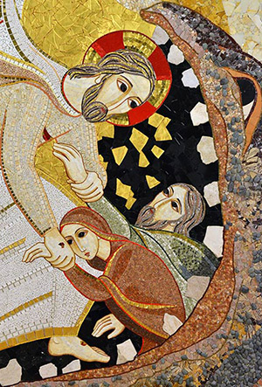
Il volto del Pantocratore parla (“Io sono la vita”) e da lui si diffondono raggi di luce che giungono a comporre una tenera mano da cui si diffonde la luce che illumina il fonte: è la mano di Dio Padre, non ferita come quella del Figlio, ma tenera, fatta di affetto, di finezza, di dolcezza, di intensità. È la mano che ci ricorda che “siamo opera delle sue mani”. È la mano che non lascia cadere l’uomo fuori dalle sue palme.
Contemplando il mosaico, sbocciano nell’animo del fruitore i colori, impasti naturali o chimici: l’oro – altro richiamo dell’arte bizantina – esprime la santità e la fedeltà di Dio perché è il materiale più luminoso e più duraturo che esista e nel contempo il dono più prezioso che le creature donano al loro creatore; il bianco richiama lo Spirito Santo; il nero rimamda alla notte del male, dei drammi che nascondono i misteriosi inediti della storia dell’umanità; il rosso, colore del sangue, indica la divinità e il blu, complementare del rosso, l’umanità. Gli occhi dei personaggi sono di un nero profondo: quelli di Cristo mirano all’anima, vanno direttamente al cuore, quelli di Adamo e di Eva contemplano la gloria della salvezza.
Il colore è espresso dal cosmo intero: il marmo del fonte è di materiale solido come il grembo della chiesa e proviene dalla Macedonia, le vetrate da Zagabria, fino ai ciottoli marroni che riempiono il fondale degli inferi, raccolti nel vicino lido della Schiranna. (…)
Karl Kraus, lo scrittore tedesco tagliente e ironico, nei suoi scritti ha detto: “Arte è ciò che il mondo diventerà, non ciò che il mondo è”.

Preghiera finale – Inno allo Spirito Santo
1. Discendi, Santo Spirito,
le nostre menti illumina;
del Ciel la grazia accordaci
tu, Creator degli uomini.

2. Chiamato sei Paraclito
e dono dell’Altissimo,
sorgente limpidissima,
d’amore fiamma vivida.

3. I sette doni mandaci,
onnipotente Spirito;
le nostre labbra trepide
in te sapienza attingano.

4. I nostri sensi illumina,
fervor nei cuori infondici;
rinvigorisci l’anima
nei nostri corpi deboli.

5. Dal male tu ci libera,
serena pace affrettaci;
con te vogliamo vincere
ogni mortal pericolo.

6. Il Padre tu rivelaci
e il Figlio, l’Unigenito;
per sempre tutti credano
in te, divino Spirito. Amen.

Ascoltiamo e cantiamo sottovoce: “Dominus Spiritus este; Spiritus autem vivificat”
(“Il Signore è lo Spirito ed è lo Spirito che vivifica” - Taizé, 3:07 minuti).

